Wózki dla lalek Smoby - prawdziwa frajda dla dziecka
Wózki dla lalek Smoby to idealny pomysł dla dziewczynki, która lubi bawić się w dom i opiekuje się swoimi lalkami. Małe dziewczynki często lubią się bawić i naśladować zachowania swoich mam. Codzienne czynności fascynują je a ich zabawy są często wiernym odzwierciedleniem rzeczywistości.

Jak wybrać odpowiedni wózek dla lalek?
Warto zadbać o to, żeby wózek dla lalek kupiony z myślą o naszym dziecku był przede wszystkim solidny. Powinien być wykonany z trwałego i lekkiego materiału dostosowanego do możliwości dziecka. Wózek powinien być dostosowany do różnych powierzchni. W końcu dziecko będzie chciało zabierać swoją ulubioną zabawkę na spacery do parku. Wózki dla lalek Smoby to gwarancja najwyższej jakości i bezpiecznej zabawy. Wózki są dostosowane do każdego wieku dziecka. Są łatwe w obsłudze dzięki czemu dziecko będzie mogło skupić się na dobrej zabawie. Warto kupić dziecku zabawkę dobrej jakości, która nie zepsuje się po krótkim czasie użytkowania.

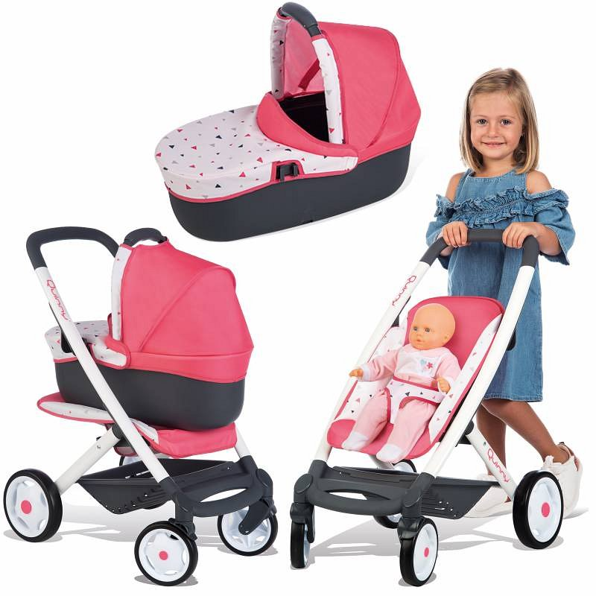
Wózki dla lalek Smoby — idealny prezent dla dziecka
Jeśli Twoja córeczka uwielbia zabawy w dom i troskliwie opiekuje się swoją lalką to warto pomyśleć nad zabawką, która sprawi jej przyjemność. Wózki dla lalek Smoby to solidne wózki, które sprawią, że zabawa Twojego dziecka będzie urozmaicona i przyjemna. Występują w różnych wzorach i modelach, które przypadną do gustu każdej dziewczynce. Pastelowe kolory, urocze wzory sprawią, że zabawa będzie jeszcze przyjemniejsza. Niektóre modele zaopatrzone zostały w dodatkowe akcesoria, które jeszcze bardziej upodabniają je to realnych sprzętów używanych przez dorosłych. Parasolki, pościel i wiele innych akcesoriów sprawiają, że dzieci szybciej uczą się swojej poważnej roli i opieki nad innymi. Jeśli szukasz, odpowiednich zabawek dla swoich dzieci to wózki dla lalek Smoby są idealnym pomysłem! Znajdziesz je na Ceneo.pl — porównywarce cen, która sprawi, że nie tylko znajdziesz idealny model dla swojej pociechy ale dodatkowo kupisz go w korzystnej cenie! Spraw przyjemność swojemu dziecku i zapewnij mu świetną rozrywkę z wózkami dla lalek Smoby!

